PROCEDURY ZAPEWNIENIA BEZPIECZEŃSTWA W OKRESIE PANDEMII COVID-19
na terenie

Publicznego Przedszkola
Księcia Szaranka

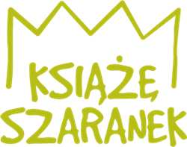

SPIS TREŚCI

- Zarządzenie Dyrektora Publicznego Przedszkola Księcia Szaranka..……………………………………………………………..… 3
- Procedury zapewnienia bezpieczeństwa, w tym:
- Postanowienia ogólne…………………………………………………….4
- Obowiązki dyrektora przedszkola………………………………………..4
- Obowiązki pracowników…………………………………………………6
- Obowiązki rodziców……………………………………………………...8
- Praca przedszkola w podwyższonym reżimie sanitarnym……………….9
- Żywienie………………………………………………………………….10
- Wyjścia na zewnątrz…………………………………………………….. 12
- Procedura postępowania na wypadek podejrzenia zakażenia…………... 12
- Postanowienia końcowe…………………………………………………. 13
- Załączniki, w tym:
- Załącznik nr 1 – Oświadczenie rodziców……………………………….. 14
- Załącznik nr 2 –Oświadczenie pracowników…………………………… 15
- Załącznik nr 3 – Deklaracja rodziców……………………………………16
- Załącznik nr 4 Instrukcja dezynfekcji rąk (grafika ze strony GIS)…….…17
- Załącznik nr 5 Instrukcja mycia rąk (grafika ze strony GIS)……………. 18
- Załącznik nr 6 Szczegółowa instrukcja mycia i dezynfekcji rąk………….19
- Załącznik nr 7 Instrukcja prawidłowego nakładania i zdejmowania rękawic (grafika ze strony GIS)……………………………………………………20
- Załącznik nr 8 Instrukcja prawidłowego nakładania i zdejmowania maseczki (grafika ze strony GIS)……………………………………………………21
- Załącznik nr 9 Karta pomiaru temperatury pracownika…………………..22
- Załącznik nr 10 Instrukcja mycia i sprzątania…………………………….23
- Załącznik nr 11 Karta pomiaru temperatury u dziecka…………………....24
- Załącznik 12 Instrukcja dezynfekcji placu zabaw………………………....25
- Załącznik 13 Ważne telefony…………………………………………….. 26

Zarządzenie Dyrektora Publicznego Przedszkola Księcia Szaranka z dnia 11 maja 2020r. w sprawie wprowadzenia w przedszkolu Procedury zapewnienia bezpieczeństwa w okresie pandemii COVID-19
Na podstawie:
- Art. 68 ust. 1 pkt 6 ustawy z dnia 14 grudnia 2016r.- Prawo oświatowe (Dz. U. 2019 poz. 1148 z późn. zm.);
- Ustawa z dnia 5 grudnia 2008r. o zapobieganiu oraz zwalczaniu zakażeń i chorób zakaźnych u ludzi ( Dz. U. 2019 poz. 1239 z późn. zm.);
- Rozporządzenie Ministra Edukacji Narodowej z dnia 20 marca 2020r. w sprawie szczególnych rozwiązań w okresie czasowego ograniczenia funkcjonowania jednostek systemu oświaty w związku z zapobieganiem, przeciwdziałaniem i zwalczaniem COVID- 19 (Dz. U. 2020 poz. 493);
- Rozporządzenie Ministra edukacji Narodowej z dnia 29 kwietnia 2020r. zmieniające rozporządzenie w sprawie szczególnych rozwiązań w okresie czasowego ograniczenia funkcjonowania jednostek systemu oświaty w związku z zapobieganiem, przeciwdziałaniem i zwalczaniem COVID- 19 (Dz. U. 2020 poz. 780);
- Rozporządzenie Ministra edukacji Narodowej z dnia 29 kwietnia 2020r. zmieniające rozporządzenie w sprawie szczególnych rozwiązań w okresie czasowego ograniczenia funkcjonowania jednostek systemu oświaty w związku z zapobieganiem, przeciwdziałaniem i zwalczaniem COVID- 19 (Dz. U. 2020 poz. 781);
- Wytyczne dla przedszkoli wskazane przez GIS, MZ i MEN z dnia 30 kwietnia 2020r. raz aktualizacja z dnia 4 maja 2020r. w związku z otwarciem przedszkoli od 6 maja 2020r.
zarządzam, co następuje:
- Wprowadzam Procedury zapewnienia bezpieczeństwa na terenie Publicznego Przedszkola Księcia Szaranka w Obornikach w okresie pandemii COVID-19, stanowiące załącznik nr 1 do niniejszego zarządzenia.
- Procedury obowiązują wszystkich pracowników Publicznego Przedszkola „Zaczarowane Przedszkole” w Obornikach oraz rodziców, którzy będą korzystać z opieki przedszkola.
- Zobowiązuję wszystkich pracowników przedszkola do zapoznania się z Procedurami w terminie dwóch dni od ich wprowadzenia oraz ich przestrzegania i stosowania.
- Zarządzenie wchodzi w życie z dniem podpisania tj. 11 maja 2020r.

(Podpis i pieczątka dyrektora)
Zał. nr 1 do zarządzenia Dyrektora Publicznego Przedszkola Księcia Szaranka w Obornikach z dnia 11 maja 2020r.

Procedury zapewnienia bezpieczeństwa na terenie Publicznego Przedszkola Księcia Szaranka w Obornikach w okresie pandemii COVID-19

POSTANOWNIENIA OGÓLNE
- Procedury bezpieczeństwa określają zasady obowiązujące na terenie Publicznego Przedszkola Księcia Szaranka w Obornikach w okresie trwania pandemii COVID- 19, dotyczą wszystkich pracowników ww. przedszkola oraz rodziców dzieci uczęszczających do przedszkola.
- Celem Procedur jest:
- Zminimalizowanie zagrożeń zakażenia koronawirusem lub choroby COVID-19;
- Umożliwienie rodzicom, którzy nie maja możliwości pogodzenia pracy z opieką nad dzieckiem w domu, podjęcia pracy zawodowej.
- Procedury określają działania, które minimalizują możliwość zakażenia, ale mimo wszystkich podjętych środków bezpieczeństwa, nie pozwolą w 100% wyeliminować ryzyka związanego z zakażeniem, dlatego rodzic decydując się na przyprowadzenie dziecka do przedszkola jest zobowiązany wypełnić Oświadczenie rodziców, stanowiące załącznik nr 1 . Pracownicy przedszkola zobowiązani są wypełnić Oświadczenie dla pracowników, stanowiące załącznik nr 2.

OBOWIĄZKI DYREKTORA PRZEDSZKOLA

- Dyrektor ustala regulaminy wewnętrzne i dostosowuje procedury obowiązujące w przedszkolu do wymogów zwiększonego reżimu sanitarnego w warunkach pandemii COVID- 19.
- Współpracuje z organem prowadzącym w celu zapewnienia odpowiednich środków do dezynfekcji oraz ochrony osobistej.
- Organizuje pracę personelu pedagogicznego i niepedagogicznego na okres wzmożonego reżimu sanitarnego w warunkach pandemii COVID-19.
- Planuje organizację pracy przedszkola na podstawie analizy zebranych zdalnie informacji od rodziców o liczbie dzieci, których rodzice decydują się przyprowadzić do przedszkola w czasie trwania pandemii COVID-19.
- Przekazuje rodzicom informację o czynnikach ryzyka COVID- 19, informuje o odpowiedzialności za podjętą decyzję związaną z posłaniem dziecka do przedszkola. W związku z powyższym wymagane jest podpisanie deklaracji rodziców , stanowiącej załącznik nr 3.
- Zapewnia pomieszczenie do izolacji w razie pojawienia się podejrzenia zachorowania dziecka lub pracownika, pomieszczenie jest odpowiednio oznaczone (izolatorium) oraz znajdują się w nim środki ochrony osobistej (maseczki, fartuch, przyłbica, rękawiczki).
- We współpracy z organem prowadzącym, zapewnia środki ochrony osobistej dla pracowników ( m.in. rękawiczki, przyłbice, maseczki itd.) oraz środki higieniczne do dezynfekcji rąk i powierzchni.
- We współpracy z organem prowadzącym, zapewnia płyn do dezynfekcji przy wejściu do budynku, w kuchni, w salach przedszkolnych wraz z instrukcją prawidłowego dezynfekowania rąk ( grafika ze strony GIS), stanowiącej załącznik nr 4 oraz zapewnia mydła antybakteryjne wraz z instrukcjami prawidłowego mycia rąk (grafika ze strony GIS), stanowiące załącznik nr 5. Szczegółowa instrukcja mycia i dezynfekcji rąk- załącznik nr 6. Instrukcje umieszczone powinny być w widocznych miejscach.
- W widocznym miejscu umieszcza instrukcje prawidłowego nakładania i ściągania rękawiczek oraz maseczek (grafiki ze strony GIS), stanowiące kolejno załącznik 7 i załącznik 8 .
- Nadzoruje prace porządkowe wykonywane przez pracowników przedszkola, zgodnie z powierzonymi im obowiązkami.
- Prowadzi komunikację z rodzicami dotyczącą bezpieczeństwa dzieci w przedszkolu.
- Kontaktuje się z rodzicem/rodzicami/opiekunem prawnym telefonicznie w przypadku stwierdzenia podejrzenia zakażenia u dziecka. Informuje także organ prowadzący o tym fakcie, jak również o fakcie podejrzenia zakażenia u pracownika.
- Współpracuje z służbami sanitarnymi.

OBOWIĄZKI PRACOWNIKÓW
- Każdy pracownik przedszkola zobowiązany jest do samoobserwacji i pomiaru temperatury dwa razy dziennie oraz zapisów wyniku na karcie monitorowania temperatury pracownika, stanowiącej załącznik nr 9.
- Wszyscy pracownicy zobowiązani są do przychodzenia do pracy zdrowym, bez objawów chorobowych. W przypadku podejrzenia zakażenia ( np. duszności, kaszel, gorączka) pracownik pozostaje w domu i powiadamia o tym fakcie dyrektora przedszkola.
- Do przedszkola pracownicy pedagogiczni i niepedagogiczni, z wyłączeniem pracownika kuchni, wchodzą i wychodzą tylko przez wejście główne.
- Bezwzględnie przy każdym wejściu i wyjściu oraz w trakcie pracy często odkażają ręce płynem do dezynfekcji rąk zgodnie z instrukcją oraz myją ręce zgodnie z instrukcją.
- Pracownicy nie przemieszczają się zbędnie po przedszkolu.
- Wszyscy pracownicy w godzinach pracy przedszkola i żłobka są „pod telefonem”, aby włączyć się w razie potrzeby w niezbędne działania.
- Wszyscy pracownicy zachowują dystans między sobą, na ile jest to możliwe (min. 1,5m).
- Nauczyciele i pomoce nauczycieli są zobowiązani do pilnowania, aby dzieci zachowywały dystans, jeśli to możliwe.
- Wszyscy pracownicy w razie konieczności powinni zakładać maseczki ochronne, np. podczas odbierania i odprowadzania dziecka do rodzica, przebywając w szatni i na korytarzu.
- Pracownicy pedagogiczni- nauczyciele: pracują wg ustalonego przez dyrektora harmonogramu. Nauczyciel prowadzi zajęcia w ramach obowiązującego go tygodniowego wymiaru godzin zajęć dydaktycznych w przedszkolu. Dyrektor może zmniejszyć wymiar godzin nauczycielowi i innym pracownikom przedszkola.
- Nauczyciele wyjaśniają dzieciom, jakie zasady obowiązują w przedszkolu i dlaczego zostały wprowadzone. Komunikaty przekazują w formie pozytywnej, aby wytworzyć w dzieciach poczucie bezpieczeństwa i odpowiedzialności za swoje zachowanie, bez lęku.
- Nauczyciele instruują i pokazują techniki właściwego mycia rąk.
- Pracownicy pedagogiczni przypominają i dają przykład. Zwracają uwagę, aby dzieci często i regularnie myły ręce, szczególnie przed jedzeniem, po skorzystaniu z toalety i po powrocie ze świeżego powietrza.
- Nauczyciele organizują wyjścia poszczególnych grup na teren ogrodu przedszkolnego, tak aby grupy nie mieszały się ze sobą .
- Nauczyciele zobowiązani są do informowania rodziców o stanie zdrowia dziecka. W przypadku, gdy zaobserwuje się pogorszenie samopoczucia dziecka, stwierdzi podwyższoną temperaturę pracownik informuje o tym fakcie dyrektora przedszkola.
- Pracownicy pedagogiczni sprawują opiekę, prowadzą zajęcia dydaktyczne i zabawy z dziećmi. Organizują codzienną gimnastykę przy otwartych oknach.
- Nauczyciele prowadzą edukację zdalną na wcześniej ustalonych zasadach.
- Pomoce nauczyciela usuwają z sal przedmioty i sprzęty, których nie można skutecznie dezynfekować, np. pluszowe zabawki, dywany, książki. Wietrzą salę, co najmniej raz na godzinę. Wykonują codzienne prace porządkowe, ze szczególnym uwzględnieniem utrzymywania w czystości ciągów komunikacyjnych. Dezynfekują powierzchnie dotykowe- poręcze, klamki, włączniki świateł, uchwyty, poręcze krzeseł i powierzchnie płaskie, w tym blaty stołów. Pomoc nauczyciela dodatkowo czuwa i odpowiada za odizolowanie dziecka, u którego stwierdzono podejrzenie zakażenia. Pomoc nauczyciela czuwa także nad sprzątaniem i dezynfekcją pomieszczeń w przypadku stwierdzenia zakażenia. Instrukcja mycia i sprzątania załącznik nr 10.
- Pracownik kuchni wchodzi wejściem od zaplecza kuchennego.
- Pracownik kuchni utrzymuje wysoką higienę mycia i dezynfekcji stanowiska pracy, opakowań produktów, sprzętu kuchennego, naczyń stołowych oraz sztućców. Po zakończonej pracy gruntownie dezynfekują powierzchnie, sprzęty i pomieszczenia zaplecza kuchennego oraz zmywalni.
- Pracownik kuchni zwraca uwagę na ubiór dostawcy. Dostawca zostawia posiłki w pomieszczeniu zaplecza kuchennego. Pomoc kuchenna i dostawca zachowują dystans między sobą wynoszący 2m.

OBOWIĄZKI RODZICÓW

- Zapoznają się i przestrzegają zasad Procedur bezpieczeństwa opracowanymi na czas zwiększonego reżimu sanitarnego w warunkach pandemii i podpisują OŚWIADCZENIE oraz DEKLARACJĘ , stanowiące załączniki nr 1 i 3.
- Przekazują dyrektorowi lub nauczycielowi informacje o stanie zdrowia dziecka, które są istotne.
- Przyprowadzają do przedszkola tylko dzieci zdrowe, bez objawów chorobowych.
- Nie posyłają dziecka do przedszkola, jeśli w domu przebywa ktoś na kwarantannie lub w izolacji.
- Stosują się do zaleceń lekarskich, które mogą określić czas nieposyłania dziecka do przedszkola, jeśli wcześniej chorowało.
- Wyjaśniają dziecku, aby nie zabierało do przedszkola zabawek i niepotrzebnych przedmiotów.
- Regularnie przypominają dziecku o podstawowych zasadach higieny m.in. myciu rąk wodą z mydłem, nie podawaniu rąk na przywitanie, unikaniu częstego dotykania oczu, nosa i ust.
- Zwracają uwagę na odpowiedni sposób zasłaniania twarzy podczas kichania czy kasłania, zarówno u siebie jak i u swojego dziecka.
- Bezwzględnie przy każdym wejściu i wyjściu z przedszkola odkażają ręce płynem dezynfekującym zgodnie z instrukcją.
- Są zobowiązani do odbierania telefonów z przedszkola oraz na bieżąco odczytywania informacji przesyłanych na maila lub za pośrednictwem grup na fb (takie kontakty zostały wcześniej ustalone z wychowawcami poszczególnych grup).
- Zaopatrują dziecko, jeśli ukończyło 4. rok życia, w indywidualną osłonę nosa i ust podczas drogi do i z przedszkola.
- Są świadomi, że w przypadku zaobserwowania niepokojących objawów u dziecka, pomoc nauczyciela wraz z dzieckiem uda się do osobnego pomieszczenia (izolatorium) o czym niezwłocznie zostaną poinformowani telefonicznie przez dyrektora lub osobę przez niego wyznaczoną.
- Chęć wznowienia uczęszczania dziecka do przedszkola ( w terminie po 25 maja), rodzic jest zobowiązany zdeklarować dyrektorowi dzień wcześniej do godziny 12.00 na pocztę emial wraz z wysłanymi, wypełnionymi DEKLARACJĄ i OŚWIADCZENIEM rodziców. Dyrektor lub osoba przez niego wyznaczona, tego samego dnia informuje rodzica o możliwości przyjęcia dziecka lub o braku miejsc.

PRACA PRZEDSZKOLA W PODWYŻSZONYM REŻIMIE SANITARNYM
- Na teren przedszkola wpuszczane jest tylko dziecko.
- Rodzic odprowadza dziecko do głównych drzwi wejściowych, gdzie dziecko jest odbierane przez pracownika przedszkola. Tylko jedna osoba przyprowadza dziecko. Każdy rodzic powinien mieć założoną maseczkę oraz jednorazowe rękawiczki.
- Pracownik przedszkola w obecności rodzica mierzy temperaturę dziecku, zapisuje wynik na karcie pomiaru temperatury dziecka, stanowiącej załącznik nr 11, rodzic potwierdza dane podpisem. W przypadku stwierdzenia przez pracownika odbierającego objawów chorobowych u dziecka, nie odbiera dziecka, pozostawia je rodzicom i informuje dyrektora o zaistniałej sytuacji.
- Pracownik odprowadza dziecko do szatni, a po przebraniu do sali, w której dziecko będzie przebywało. Po wejściu do grupy, dziecko myje ręce .
- Podczas odbierania dziecka rodzic bezwzględnie dezynfekuje ręce , dzwoni domofonem i podaje imię i nazwisko dziecka. Rodzic musi mieć założoną maseczkę i rękawiczki jednorazowe.
- Pracownik odprowadzający dziecko (zaopatrzony w maseczkę i rękawiczki jednorazowe) pomaga dziecku podczas ubierania. Dokonuje w obecności rodzica pomiaru temperatury dziecka, zapisuje wynik na karcie pomiaru temperatury. Rodzic potwierdza dane podpisem.
- Liczba miejsc dla dzieci jest ograniczona. W grupie może maksymalnie przebywać do 8 dzieci, gdyż minimalna przestrzeń do wypoczynku, zabawy i zajęć dla dzieci w sali nie może być mniejsza niż 4m² na 1 osobę.
- Pierwszeństwo w przyjęciu do przedszkola będą miały dzieci obojga rodziców pracujących (czyli rodziców, którzy obecnie nie są na urlopach macierzyńskich, rodzicielskich czy wychowawczych i nie wykonują pracy zdalnej w domu), ze szczególnym uwzględnieniem sytuacji, gdzie przynajmniej jeden rodzic pracuje W związku z panującą pandemią i wzrostem zachorowań przedszkole w szczególnym reżimie sanitarnym będzie przyjmowało tylko tych rodziców, którzy nie mogą zapewnić opieki w domu. Jeżeli liczba chętnych rodziców spełniających ww. kryteria przekroczy liczbę miejsc decydować będzie pierwszeństwo zgłoszeń. Rozpatrywane będą tylko zapisy, które zostały wysłane na maila przedszkola wraz z wypełnionymi oświadczeniem i deklaracją (zał. nr 1 i 3) rodziców.
- Grupy będą tworzone na podstawie godzin, które rodzice podają w oświadczeniu (zał. nr 1). Rodzic będzie mógł zgłosić dziecko do grupy pracującej i zobowiązany będzie bezwzględnie przestrzegać wyznaczonych godzin.
- Dyrektor zastrzega sobie prawo do zmniejszenia liczby miejsc do zapewnienia opieki dla dzieci, w momencie gdy liczba pracowników pedagogicznych zostanie pomniejszona, np. z powodu choroby, konieczności sprawowania opieki nad dzieckiem do 8 r.ż. O zaistniałym fakcie poinformuje rodziców dnia poprzedniego do godziny 17.00

ŻYWIENIE
- Przedszkole zapewnia wyżywienie dzieciom w czasie ich przebywania na terenie przedszkola.
- Posiłki przygotowywane są przy zachowaniu wszelkich niezbędnych środków higieny.
- Pracownicy kuchni:
- Dezynfekują ręce przed każdym wejściem do pomieszczenia, gdzie przygotowywane są posiłki;
- Myją ręce:
  - przed rozpoczęciem pracy,
  - przed kontaktem z żywnością,
  - po obróbce lub kontakcie z żywnością surową, nieprzetworzoną,
  - po zajmowaniu się odpadami/śmieciami,
  - po zakończeniu procedur czyszczenia/dezynfekcji,
  - po skorzystaniu z toalety,
  - po kaszlu, kichaniu, wydmuchaniu nosa,
  - po jedzeniu, piciu;
- Myją i dezynfekują ręce zgodnie z instrukcją zamieszczoną w widocznym miejscu.
- Odbierając produkty dostarczane przez osoby z zewnątrz, zakładają rękawiczki oraz maseczki ochronne. Zachowują dystans między dostawcą 2m.
- Wyrzucają rękawiczki/myją rękawiczki i wyrzucają wszelkie opakowania, w których zostały dostarczone produkty do worka na śmieci i zamykają go szczelnie; jeśli rozpakowanie produktu w danym momencie nie jest możliwe lub musi on pozostać w opakowaniu, pracownik kuchni myje/dezynfekuje opakowanie;
- Po zakończonej pracy, dezynfekują blaty kuchenne oraz inne sprzęty, środkami zapewnionymi przez dyrektora przedszkola;
- Myją naczynia, sztućce w zmywarce w temperaturze 60 stopni C przy użyciu detergentów do tego służących/wyparzają naczynia i sztućce, którymi były spożywane posiłki.
- Dzieci posiłki spożywają przy stolikach w swoich salach. Pomoc nauczyciela dezynfekuje powierzchnię stołów oraz krzesła (poręcze, oparcia, siedziska), przy których spożywane były posiłki.
- Posiłki dzieciom podają opiekunowie.

WYJŚCIA NA ZEWNĄTRZ
- Przedszkole nie będzie organizowało wyjść poza teren przedszkola.
- W zależności od warunków pogodowych dzieci będą przebywały na przedszkolnym placu zabaw. Wyjścia będą organizowane w sposób zapewniający zachowanie maksymalnej odległości. Grupy będą wychodziły na zmianę.
- Po zakończeniu zajęć na placu zabaw sprzęt będzie regularnie czyszczony z użyciem detergentu.
- Sprzęt, którego nie da się zdezynfekować będzie wyłączony z użytku i odgrodzony taśmą (piaskownice). Instrukcja dezynfekcji placu zabaw, stanowi załącznik nr 12.
- Na placu zabaw może przebywać jedna grupa.
- Plac zabaw zamknięty jest dla rodziców/opiekunów prawnych/osób upoważnionych do odbioru dzieci i innych osób postronnych.
PROCEDURA POSTĘPOWANIA NA WYPADEK PODEJRZENIA ZAKAŻENIA
- W przedszkolu wyznaczone jest miejsce do izolacji osoby, u której stwierdzono objawy chorobowe (IZOLATORIUM) wyposażone w środki ochrony osobistej (maseczki, rękawiczki, przyłbica, fartuch).
- W przypadku stwierdzenia objawów chorobowych u dziecka ( kaszel, gorączka, duszności, katar) dziecko jest niezwłocznie izolowane od grupy.
- Pomoc nauczyciela bezzwłocznie zabezpiecza się w przyłbicę, fartuch i rękawiczki.
- Pomoc nauczyciela pozostaje z dzieckiem utrzymując odległość min. 2m.
- Nauczyciel zawiadamia dyrektora o zaistniałej sytuacji.
- Dyrektor lub osoba przez niego wyznaczona niezwłocznie kontaktuje się telefonicznie z rodzicami/ rodzicem dziecka i wzywa do niezwłocznego odbioru dziecka z przedszkola.
- Dyrektor lub osoba przez niego wyznaczona kontaktuje się telefonicznie z rodzicami pozostałych dzieci z grupy i informuje o zaistniałej sytuacji.
- Nauczycielka, jeśli jest to możliwe, przeprowadza dzieci do innej, pustej sali, a sala, w której przebywało dziecko z objawami chorobowymi jest myta i dezynfekowana ( mycie podłogi, mycie i dezynfekcja stolików, krzesełek, zabawek) przez pomoc nauczyciela.
- W sytuacji złego stanu dziecka dyrektor dzwoni na 999 oraz zawiadamia stację sanitarno- epidemiologiczną, aby uzyskać informację o dalszych krokach bezpieczeństwa.

POSTANOWIENIA KOŃCOWE
- Procedury bezpieczeństwa obowiązują w Publicznego Przedszkola Księcia Szaranka w Obornikach od otwarcia placówki, tj 01.09.20 r. do czasu ich odwołania.
- Wszyscy pracownicy przedszkola oraz rodzice przyprowadzający dzieci do przedszkola zobowiązani sią do ich stosowania i przestrzegania.
- Administratorem zebranych danych jest Publicznego Przedszkola Księcia Szaranka w Obornikach
………………………….
Podpis dyrektora

Załącznik nr 1 do Procedury zapewnienia bezpieczeństwa w okresie pandemii COVID-19
……………………….
(miejscowość, data)
……………………………………………..
Imiona i nazwiska rodziców/opiekunów
…………………………………………….
Imię i nazwisko dziecka

Oświadczenie rodziców

My, rodzice/opiekunowie prawni* dziecka …………………………………….. (imię, nazwisko) uczęszczającego do Publicznego Przedszkola Księcia Szaranka” w Obornikach oświadczamy, że chcemy skorzystać z opieki przedszkolnej w ww. przedszkolu po zniesieniu zawieszenia działalności opiekuńczo-wychowawczej prowadzonej przez przedszkola.
Deklarujemy, że nasze dziecko uczęszczać będzie do przedszkola codziennie w godzinach*…
……………………………… (wybrać 6:30-17:00, 7:00-15:00, 8:00-16:00)
Jesteśmy/nie jesteśmy* (wybrać) rodzicami dzieci objętych pierwszeństwem korzystania z przedszkola, zgodnie z Wytycznymi Ministra Edukacji Narodowej, Głównego Inspektora Sanitarnego i Ministra Zdrowia (dalej jako Wytyczne).
Oświadczamy, że w domu dziecka nikt nie jest objęty kwarantanną ani nie ma podejrzenia zakażenia wirusem SARS-CoV-2.
Oświadczamy, że zdając sobie w pełni sprawę z możliwego zagrożenia chorobowego dla zdrowia i życia powodowanego wirusem SARS-CoV-2, jakie jest związane z korzystaniem z placówek wychowania przedszkolnego w obecnym stanie epidemicznym, dobrowolnie i na własną odpowiedzialność wyrażamy zgodę na objęcie naszego dziecka opieką w przedszkolu, nie będziemy zgłaszać jakichkolwiek roszczeń dotyczących ewentualnego zachorowania dziecka czy członków naszej rodziny na COVID-19, które mogłoby być związane z pobytem dziecka w tej placówce.
Deklarujemy pełne zastosowanie się do Wytycznych, zawartych w w/w dokumencie MEN, GIS i MZ oraz zgodę na realizowanie tych zaleceń przez przedszkole, co może wiązać się z ograniczeniami pobytu i opieki nad dzieckiem oraz innymi restrykcjami, a także podporządkowanie się poleceniom dyrekcji i opiekunów przedszkola w tym zakresie, a w przypadku braku możliwości opieki nad naszym dzieckiem z powyższych przyczyn, nie będziemy zgłaszać roszczeń.
…………………………………
Podpisy rodziców/opiekunów*
Załącznik nr 2 do Procedury zapewnienia bezpieczeństwa w okresie pandemii COVID-19

Oświadczenie pracownika
Oświadczam, iż przed przystąpieniem do pracy w okresie zagrożenia zarażenia wirusem SARS- CoV-2 zapoznałam się z:
- Wytycznymi Głównego Inspektora Sanitarnego,
- Procedurą zapewnienia bezpieczeństwa w okresie pandemii COVID- 19 w Publicznego Przedszkola Księcia Szaranka w tym:
- instrukcją wejścia/ wyjścia do przedszkola,
- obowiązkami i informacjami dla nauczyciela i pomocy nauczyciela, pracownika kuchni,
- instrukcjami mycia i dezynfekcji rąk oraz sal i zabawek dzieci, przyjmowania posiłków,
- procedurą przyprowadzania i odbierania dzieci z przedszkola,
- procedurą postępowania w przypadku zagrożenia chorobą zakaźną,
- procedurą w przypadku wystąpienia COVID-19 u dziecka,
- procedurą bezpiecznego przyjęcia posiłków z firmy cateringowej w okresie pracy w reżimie sanitarnym.
Jednocześnie oświadczam, iż jestem świadoma czynników zarażenia i zobowiązuję się do przestrzegania w/w procedur.

……………………………..
data, podpis pracownika

Załącznik nr 3 do Procedury zapewnienia bezpieczeństwa w okresie pandemii COVID-19

……………………………..
miejscowość, data
……………………………………
……………………………………
……………………………………
……………………………………
(Nazwiska, imiona oraz adres zamieszkania
numer kontaktowy rodziców)

……………………………………..
(nazwisko i imię dziecka)

DEKLARACJA RODZICÓW

My niżej podpisana/ podpisani oświadczamy, że

- Zapoznaliśmy się z treścią „Procedur bezpieczeństwa na terenie Publicznego Przedszkola Księcia Szaranka w Obornikach w okresie trwania pandemii COVID-19”
- Zobowiązujemy się do przestrzegania obowiązujących „Procedur bezpieczeństwa na terenie okresie trwania pandemii COVID- 19” związanych z reżimem sanitarnym przede wszystkim: przyprowadzania do przedszkola tylko i wyłącznie dziecka zdrowego, bez kataru, kaszlu, podwyższonej temperatury ciała oraz natychmiastowego odebrania dziecka z przedszkola w razie wystąpienia jakichkolwiek oznak chorobowych w czasie pobytu dziecka w przedszkolu. Przyjmujemy do wiadomości i akceptujemy, że w chwili widocznych oznak choroby u naszego dziecka, dziecko nie zostanie w danym dniu przyjęte do przedszkola i będzie mogło do niej wrócić po ustaniu wszelkich objawów chorobowych min. 4 dni.
- Wyrażamy zgodę na pomiar temperatury ciała naszego dziecka :
- przy wejściu i wyjściu z przedszkola dziecka ,
- w sytuacji zaobserwowania u dziecka niepokojących objawów chorobowych.
4. Zobowiązujemy się do informowania dyrektora przedszkola o wszelkich zmianach
w sytuacjach zdrowotnych odnośnie wirusa COVID-19 w moim najbliższym otoczeniu.

……………………………………
podpisy rodziców/prawnych opiekunów*

Załącznik nr 4 do Procedury zapewnienia bezpieczeństwa w okresie pandemii COVID-19
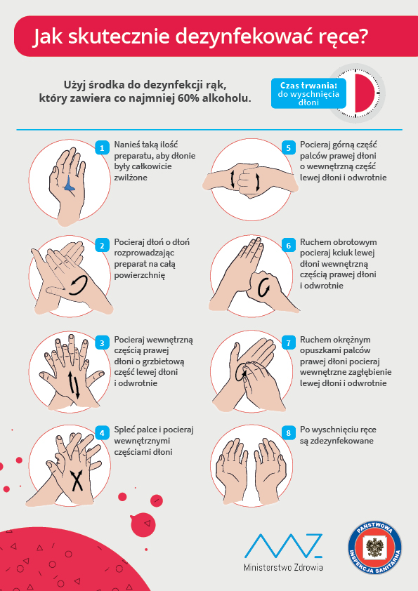

Załącznik nr 5 do Procedury zapewnienia bezpieczeństwa w okresie pandemii COVID-19

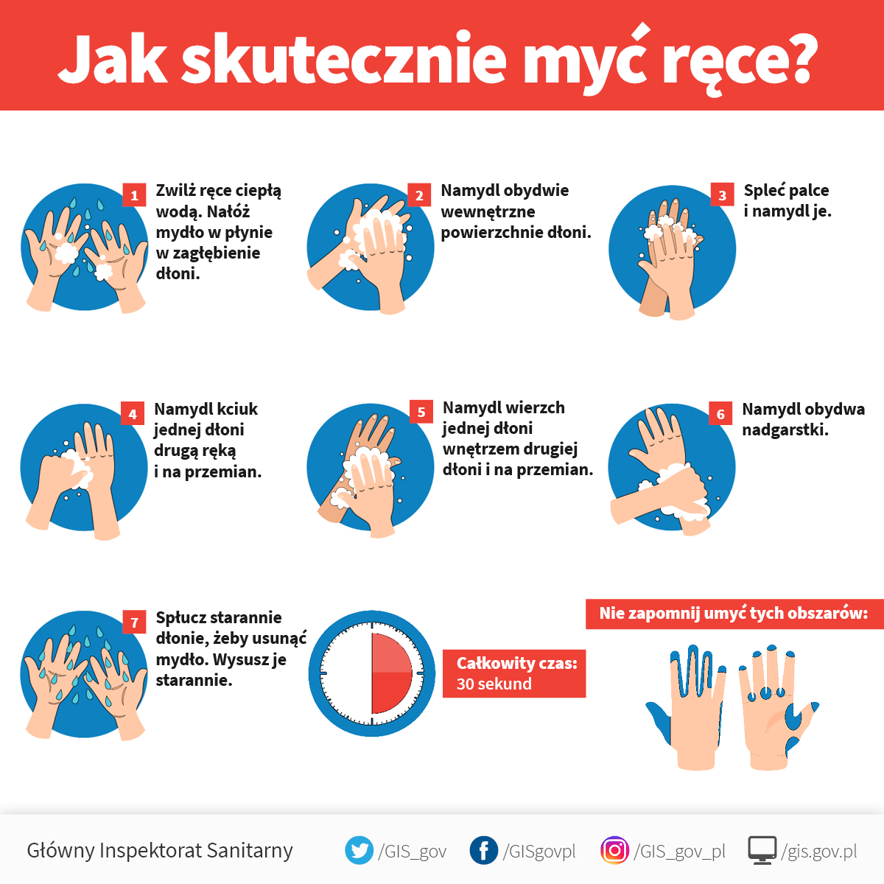

Załącznik nr 6 do Procedury zapewnienia bezpieczeństwa w okresie pandemii COVID-19

Szczegółowa Instrukcja mycia i dezynfekcji rąk.
Celem niniejszej instrukcji jest przedstawienie sposobu mycia rąk.
Zakres stosowania:
Dotyczy wszystkich pracowników zatrudnionych w zakładzie.
Osoba odpowiedzialna:
Wszyscy pracownicy zatrudnieni w zakładzie.
Technika mycia i dezynfekcji rąk
- Pocieranie wewnętrznych części dłoni.
- Pocieranie wewnętrzną częścią prawej dłoni o grzbietową część lewej dłoni, a następnie w zmienionej kolejności - wewnętrzną częścią lewej dłoni o grzbietową dłoni prawej.
- Pocieranie wewnętrznych części dłoni z przeplecionymi palcami, aż do zagłębień między palcami.
- Pocieranie górnych części palców prawej dłoni o wewnętrzną część lewej dłoni z palcami złączonymi, a następnie odwrotnie.
- Obrotowe pocieranie kciuka prawej dłoni o wewnętrzną część zaciśniętej na niej lewej dłoni, a następnie odwrotnie.
- Obrotowe pocieranie wewnętrznej części lewej dłoni złączonymi palcami dłoni prawej, a następnie odwrotnie.
Mycie rąk
- Ręce spłukać pod bieżącą wodą.
- Z naściennego dozownika pobrać mydło w płynie i zgodnie z podaną techniką myć ręce przez około 30 sekund.
- Spłukać ręce ciepłą wodą.
- Ręce dokładnie osuszyć papierowym ręcznikiem.
- Zużyty ręcznik umieścić w pojemniku pod umywalką.

Dezynfekcja rąk
- Z naściennego dozownika pobrać odpowiednią ilość środka dezynfekującego.
- Wcierać środek dezynfekujący zgodnie z podaną wyżej techniką przez około 30 sekund, aż do wyschnięcia skóry (jeżeli producent nie zaleca spłukiwania środka dezynfekującego).
- Spłukać ciepłą wodą (jeżeli tak zaleca producent).
- Ręce dokładnie osuszyć papierowym ręcznikiem.
- Zużyty ręcznik umieścić w pojemniku pod umywalką.

Uwaga: Nie należy dotykać rękoma pojemnika na zużyte ręczniki.
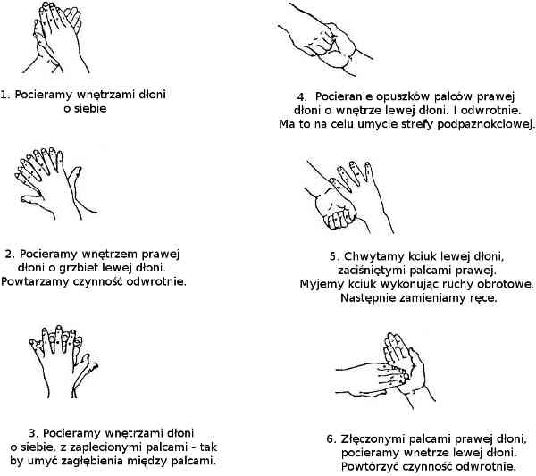

Załącznik nr 7 do Procedury zapewnienia bezpieczeństwa w okresie pandemii COVID-19

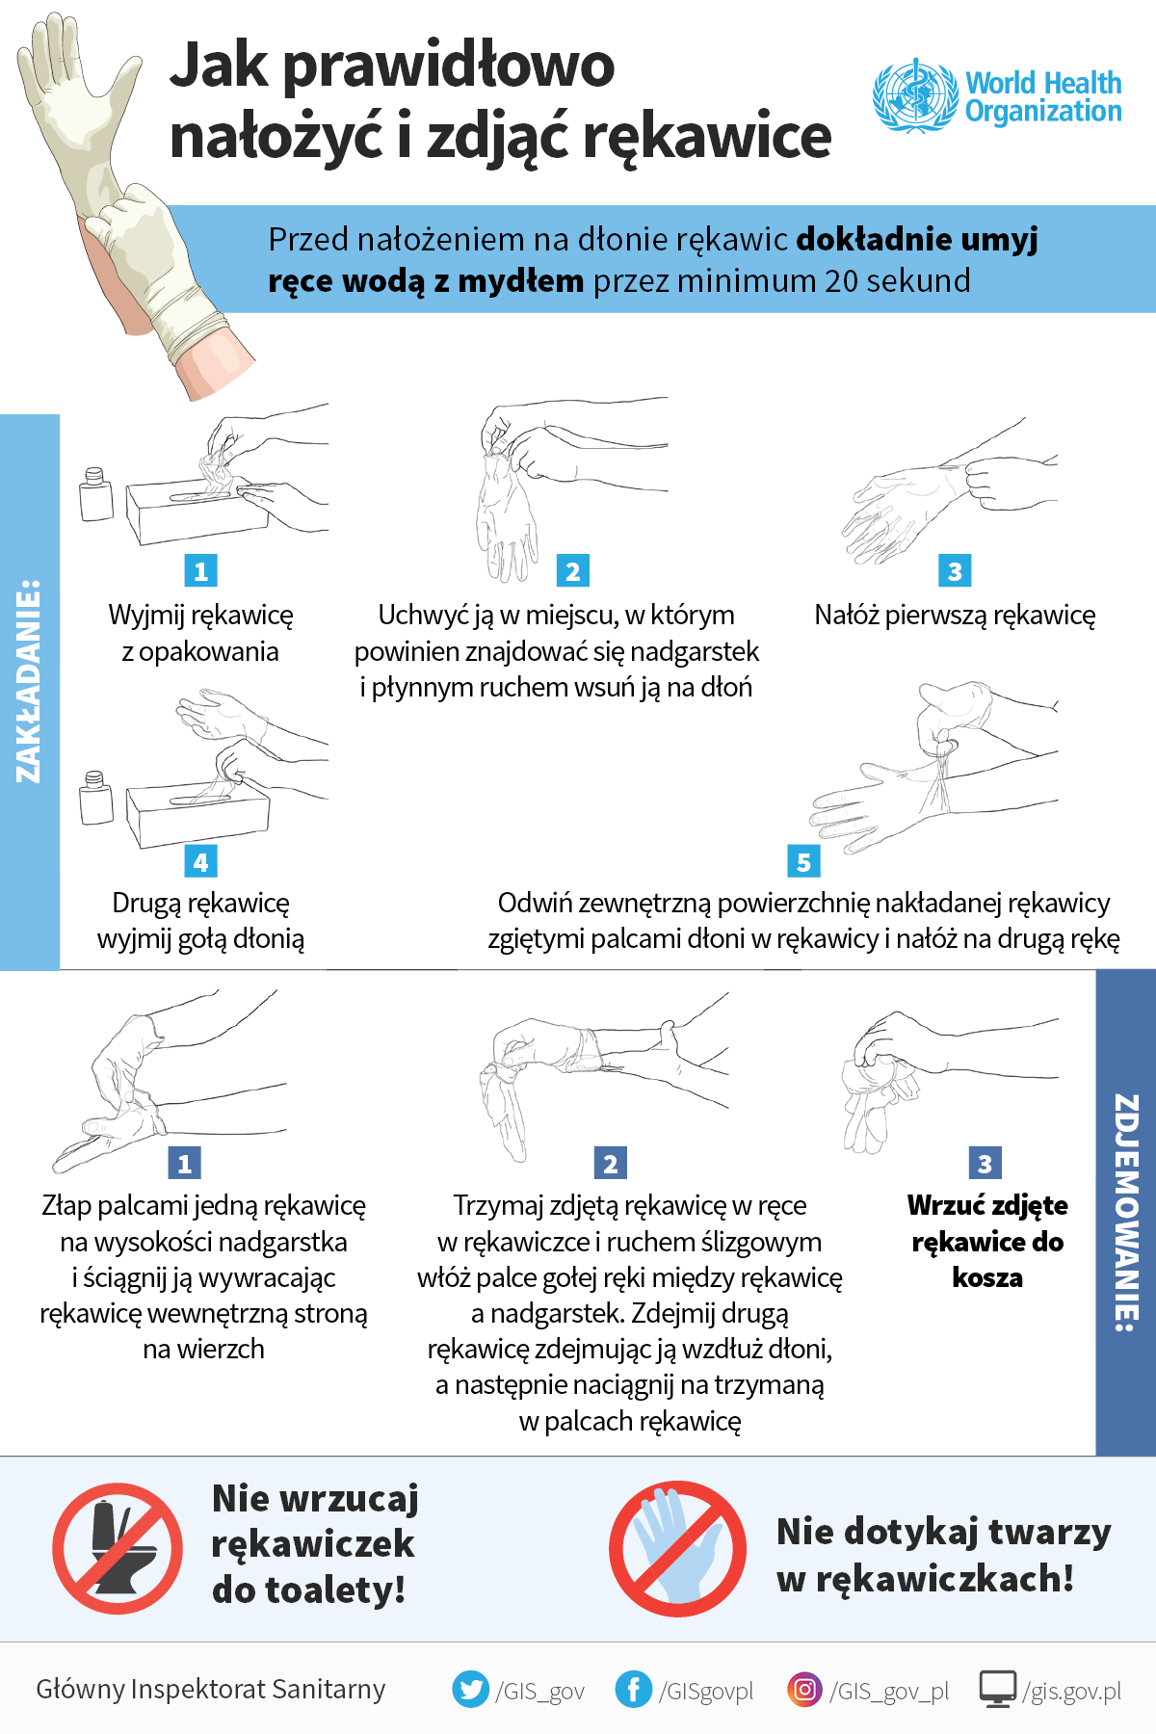

Załącznik nr 8 do Procedury zapewnienia bezpieczeństwa w okresie pandemii COVID-19

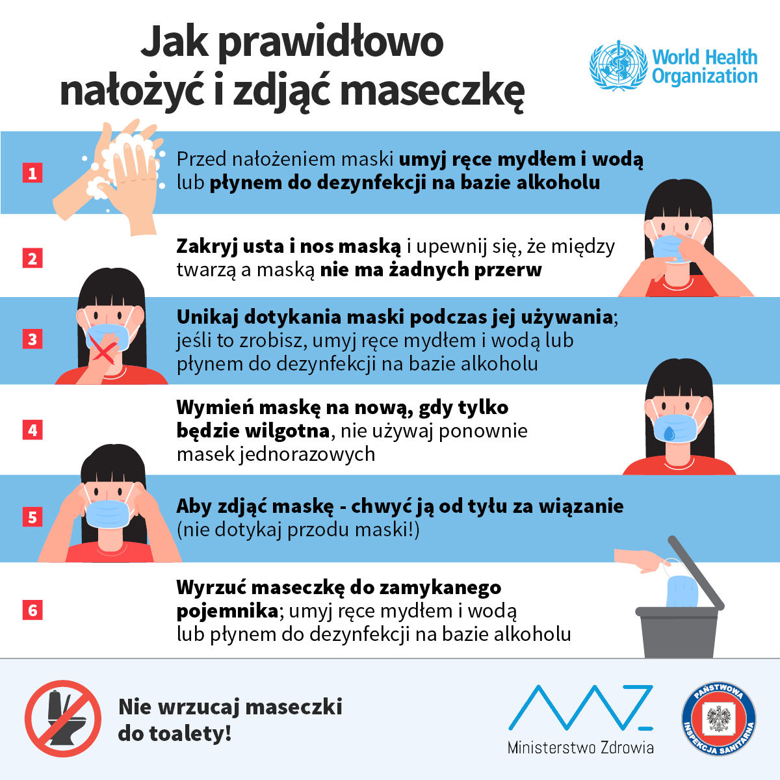

Załącznik nr 9 do Procedury zapewnienia bezpieczeństwa w okresie pandemii COVID-19

KARTA POMIARÓW TEMPERATURY PRZY WEJŚCIU, W TRAKCIE DNIA I PRZY WYJŚCIU PRACOWNIKA
Imię i nazwisko pracownika:…………………………………………
Data | TEMPERATURA PRZY WEJŚCIU | TEMPERATURA W CIĄGNIU DNIA | TEMPERATURA W CIĄGU DNIA | TEMPERATURA PRZY WYJŚCIU | PODPIS DYREKTORA lub osoby przez niego wyznaczonej

Załącznik nr 10 do Procedury zapewnienia bezpieczeństwa w okresie pandemii COVID-19

Instrukcja mycia i sprzątania
Cel instrukcji: Celem niniejszej instrukcji jest przedstawienie sposobu sprzątania i mycia pomieszczeń przedszkola.
Zakres stosowania: Procedura ma zastosowanie w trakcie sprzątania i mycia sal oraz innych pomieszczeń.
Osoba odpowiedzialna:
Za poprawność przebiegu sprzątania i mycia pomieszczeń odpowiadają wyznaczeni pracownicy.
Sposób postępowania:
- Po każdym zakończonym dniu pracy należy dokładnie umyć i zdezynfekować pomieszczenia.
- W celu zapewnienia skutecznego procesu mycia należy w pierwszym rzędzie usunąć z pomieszczeń elementy, które utrudniając proces sprzątania (typu zabawki, stoły, krzesełka itp.).
- Następnie pozamiatać lub odkurzyć pomieszczenie z dużą dokładnością nie pomijając żadnych zakamarków.
- Przygotować roztwór wodny ze środkiem myjąco – dezynfekującym i dokładnie umyć powierzchnie mebli, a następnie spłukać i pozostawić do wyschnięcia.
- Następnie umyć i zdezynfekować płytki i posadzki
- Roztwór wody zmieniać każdorazowo po zabrudzeniu i bezwzględnie po zmianie obiektu mycia
- W przypadku mycia urządzeń należy rozmontować w miarę możliwości wszystkie części ruchome i każdą z osobna umyć i zdezynfekować, a po wyschnięciu zamontować z powrotem.
- Między operacjami zmiany asortymentu zachować bezwzględny obowiązek zapewnienia higieny procesów poprzez skuteczne zabiegi mycia i dezynfekcji.
- Środki o właściwościach myjąco – dezynfekujących posiadają atest PZH i są zmieniane ze wskazaną częstotliwością.
- Po zakończeniu czynności mycia i dezynfekcji preparaty myjąco – dezynfekujące i sprzęt należy umieścić w miejscu do tego wyznaczonym
- Dokonać odpowiednich zapisów w karcie kontroli sprzątania. Wpisu dokonuje osoba sprzątająca.
Dokumenty związane:
Monitoring codziennych prac porządkowych
Załącznik nr 11 do Procedury zapewnienia bezpieczeństwa w okresie pandemii COVID-19

KARTA POMIARÓW TEMPERATURY PRZY WEJŚCIU, W TRAKCIE DNIA I PRZY WYJŚCIU DZIECKA ORAZ W RAZIE ZAOBSERWOWANIA NIEPOKOJĄCYCH OBJAWÓW
Data:……………………………………….
Lp. | Imię i nazwisko dziecka | Temperatura przy wejściu | Temperatura w ciągu dnia- mierzona w razie zaobserwowania niepokojących objawów | Temperatura przy wyjściu | Podpis pracownika dokonującego pomiar | Podpis rodzica

Załącznik nr 12 do Procedury zapewnienia bezpieczeństwa w okresie pandemii COVID-19

Instrukcja dezynfekcji placu zabaw

Cel instrukcji:
Celem niniejszej instrukcji jest przedstawienie sposobu dezynfekcji placu zabaw
Zakres stosowania:
Instrukcja ma zastosowanie po każdorazowym pobycie wychowanków na placu zabaw

Osoba odpowiedzialna:
Za poprawność przebiegu dezynfekcji odpowiadają wyznaczeni pracownicy.

Sposób postępowania:
- Po każdym pobycie wychowanków na placu zabaw należy dokładnie zdezynfekować urządzenia i zabawki znajdujące się na nim
- Dezynfekcje przeprowadza się tylko i wyłącznie pod nieobecność wychowanków
- Przygotować roztwór wodny ze środkiem myjąco – dezynfekującym i dokładnie dezynfekować powierzchnie, a następnie pozostawić do wyschnięcia.
- Między operacjami zmiany asortymentu zachować bezwzględny obowiązek zapewnienia higieny procesów poprzez skuteczne dezynfekcji.
- Środki o właściwościach myjąco – dezynfekujących posiadają atest PZH i są zmieniane ze wskazaną częstotliwością.
- Po zakończeniu czynności dezynfekcji preparaty myjąco – dezynfekujące i sprzęt należy umieścić w miejscu do tego wyznaczonym
- Dokonać odpowiednich zapisów w karcie kontroli dezynfekcji placu. Wpisu dokonuje osoba sprzątająca.
- W sytuacji, gdy dezynfekcja nie może zostać przeprowadzona należy dany obszar wyłączyć z użytkowania poprzez oznakowanie taśmą biało czerwoną lub żółto czarną

